**Lab 2 보고서**

**Lab 2-0**

Hello World를 출력하라

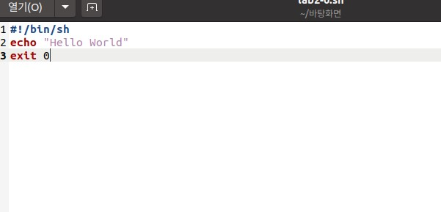

쉘 스크립트 프로그래밍에서 출력을 의미하는 명령어는 echo이다.

왼쪽 코드, 오른쪽 결과 화면

**Lab 2-1**

숫자를 입력 받아 Hello World를 여러 번 출력

입력 받은 수를 활용하여 반복문을 사용했다. 리눅스에서 반복문을 사용할 때 조건 안에 있는 문자들은 띄어쓰기를 해야 하는 것을 유의해야한다. 예를 들어 n에 5를 입력했을 때, 1로 초기화된 m을 1씩 늘려가며 n과 m의 수가 같아질 때까지 반복하는 것을 활용하였다.

Lab 2-2

두 숫자와 연산자를 입력 받아 계산하기

a와 b에 숫자를 입력 받고 c에 연산자를 입력 받았을 때의 상황이다.

그리고 d에 a+b의 값을 e에 a-b의 값을 넣었다.

이후 조건문을 활용하여서 연산자 c의 값이 +라면 d값을 출력, -라면 e값을 출력하였다.

**Lab 2-3**

체질량 지수를 계산하여 비만 여부를 판단

우선 키와 몸무게를 입력 받은 후에 키를 m단위로 변화시켜준다. 이를 h에 입력한 후에 bmi에 체질량 지수를 계산한 값을 넣었다. 이 쉘 스크립트 프로그래밍에서 실수의 값이 나오지 않아서인지 18.5라는 값을 넣으면 계속해서 오류가 발생해 a값에 185를 10으로 나눈 값을 집어 넣었다. 하지만 앞서 말했 듯이 실수값이 나오지 않아서 m단위로 변화한 키와 18.5 값에서 차이가 발생하기 때문에 정확한 값은 나오지 않는 오류가 발생하였다.

**Lab 2-4**

입력에 따라 분기하여 서로 다른 출력. 다양한 입력에 대한 방어 코드

답을 입력 받은 후에 answer의 값이 yes, y, Y, Yes, YES일 경우에 yes.를 출력하고 이후 n또는 N이 들어간 입력값에는 no.를 출력한다. 이외에 답을 입력하였을 때는 yes or no만 입력해주세요라고 출력한다.

**Lab 2-5**

내부함수를 만들어 리눅스 명령어를 실행. 입력인자를 내부 함수 내의 리눅스 명령어 옵션으로 전달

우선 myFunction이라는 함수를 만들었다. 이는 단지 함수안으로 들어왔음을 알려주는 함수이다. 그 다음 Function이라는 함수를 만들었다. 여기서 리눅스 명령어 ls를 사용한다는 가정하에 -l을 입력하면 ls -l을, -R을 입력하면 ls -R과 같은 명령어를 사용하도록 함수를 만들었다.

**Lab 2-6**

입력된 이름으로 폴더가 있는지 확인하고 없다면 생성.

5개의 파일을 만들고 압축, 새로운 폴더를 생성하여 압축 해제

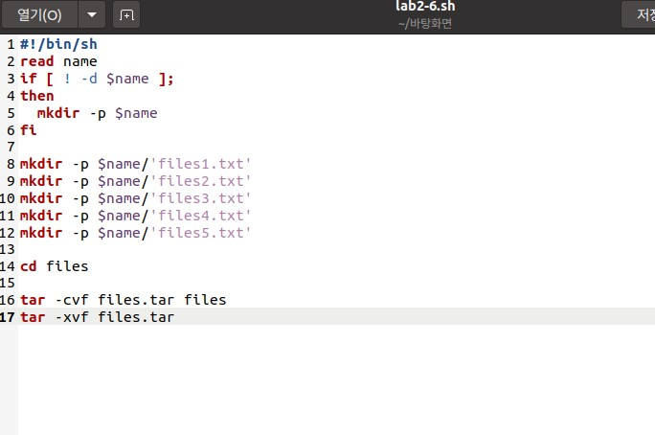

우선 폴더 이름을 입력 받고 조건문을 활용해서 입력 받은 폴더 이름이 없다면 그 이름으로 파일을 생성한다. 이후 현재 위치를 새로운 폴더 위치로 바꾼 후에 5개의 파일을 압축하였다. 이후 압축을 해제했다.

**Lab 2-7**

입력된 이름으로 폴더에서 5개 이상의 파일을 만듦.

파일이름대로 하위 폴더들을 생성하고 각 폴더에 해당 파일을 링크.

폴더의 이름을 입력 받은 후에 입력 받은 폴더 안에 5개의 파일을 만들었다. 이후 file1파일 안에는 file1.txt라는 텍스트 파일을 만들었고, 다른 파일 안에도 각각의 텍스트 파일을 만들었다.

**Lab 2-8**

팀원의 이름과 생일 또는 전화번호를 DB.txt에 기록.

이름과 정보를 DB.txt에 계속 추가할 수 있음. 또는 처음부터 다시 작성.

cat >> ‘DB.txt’ 는 DB.txt라는 텍스트 파일에 추가로 내용을 입력하는 것이다.

**Lab 2-9**

이름으로 검색. DB.txt에서 검색된 팀원의 정보를 확인.

모든 스크린샷은 예시로 보여준 것으로 더 좋은 형태로 제출 가능.

grep 명령어는 텍스트 파일 안에서 “ “ 따옴표 안에 있는 단어가 포함된 줄을 찾고 출력하는 명령어이다. 그래서 만약 Kim, K, kim을 입력했을 때 Kim이 포함된 줄을 출력하는 코드를 작성하였다. 이와 다른 것을 입력했을 때는 아무 일도 일어나지 않는다.